

方程组解法综合


教学目标

1.学会用带入消元和加减消元法解方程组
2.熟练掌握解方程组的方法并用到以后做题

知识精讲
知识点说明：
- 方程的历史
同学们，你们知道古代的方程到底是什么样子的吗？公元 263 年，数学家刘徽所著《九章算术》一书里有一个例子：“今有上禾三秉，中禾二秉，下禾一秉，实三十九斗；上禾二秉，中禾三秉，下禾一秉，实三十四斗；上禾一秉，中禾二秉，下禾三秉，实二十六斗。问上、中、下禾实一秉各几何？”刘徽列出的“方程”如图所示。
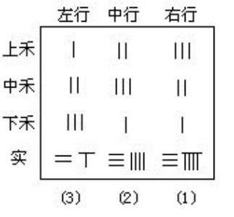
方程的英语是 equation，就是“等式”的意思。清朝初年，中国的数学家把 equation 译成“相等式”，到清朝咸丰九年才译成“方程”。从这时候起，“方程”这个词就表示“含有未知数的等式”，而刘徽所说的“方程”就叫做“方程组”了。
- 学习方程的目的
使用方程有助于解决数学难题，作为代数学最基本内容，方程的学习和使用不但能为未来初中阶段数学学习打好基础，同时能够将抽象数学直观表达出来，能够帮助学生更好的理解抽象的数学知识。
- 解二元一次方程组的一般方法
解二元一次方程的关键的步骤：是消元，即将二元一次方程或多元一次方程化为一元一次方程。
消元方法：代入消元法和加减消元法
代入消元法：
⒈ 取一个方程，将它写成用一个未知数表示另一个未知数，记作方程①；
⒉ 将①代入另一个方程，得一元一次方程；
⒊ 解这个一元一次方程，求出一个未知数的值；
⒋ 将这个未知数的值代入①，求出另一个未知数的值，从而得到方程组的解．
加减消元法：
⒈ 变形、调整两条方程，使某个未知数的系数绝对值相等（类似于通分）；
⒉ 将两条方程相加或相减消元；
⒊ 解一元一次方程；
⒋ 代入法求另一未知数．
加减消元实际上就是将带系数的方程整体代入．

例题精讲
模块一、二元一次方程组
- 解方程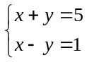（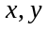为正整数）
【考点】二元一次方程组 【难度】2星 【题型】解答
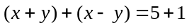
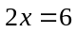
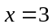
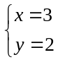
方法二：解 代入消元法，由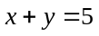得到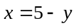，代入方程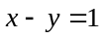中，得到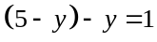，整理得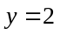，所以，所以方程的解为
【答案】

- 解方程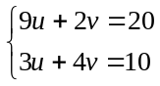（为正整数）
【考点】二元一次方程组 【难度】2星 【题型】解答
方法一：加减消元法
化的系数相同，加减消元法计算得 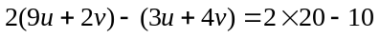
去括号和并同类项得 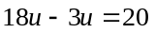
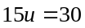
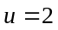
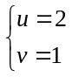
方法二：代入消元法由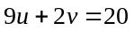得到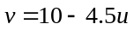，代入方程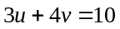中得到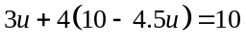，整理得，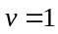，所以方程解为
【答案】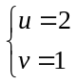

- 解方程组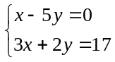（为正整数）
【考点】二元一次方程组 【难度】2星 【题型】解答
加减消元，若想消掉，应将的系数统一，因为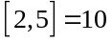，所以第一个方程应该扩大2倍，第二个式子应该扩大5倍，又因为的系数符号不同，所以应该用加消元，计算结果如下：，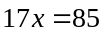得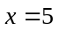，所以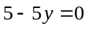，解得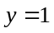。
【答案】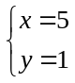

- 解方程组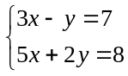（为正整数）
【考点】二元一次方程组 【难度】2星 【题型】解答
将第一个式子扩大2倍和二式相减得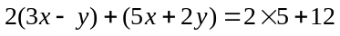，去括号整理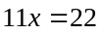解得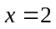，所以方程的解为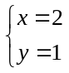
- 解方程组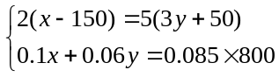（为正整数）
【考点】二元一次方程组 【难度】3星 【题型】解答
对第一个方程去括号整理，根据等式的性质将第二个式子扩倍变成正式进行整理得：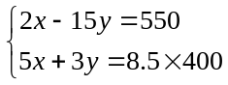，若想消掉，将方程二扩大3倍，又因为的系数符号不同，所以应该用加消元，计算结果如下：，去括号整理得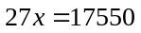，解得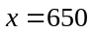，所以方程的解为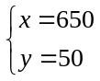
- 【答案】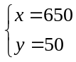解下面关于、的二元一次方程组：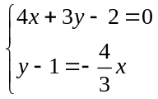
【考点】二元一次方程组 【难度】3星 【题型】解答
整理这个方程组里的两个方程，可以得到：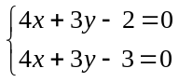，可以看出，两个方程是不可能同时成立的，所以这是题目本身的问题，无解
【答案】无解

- 解方程组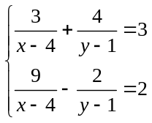（为正整数）
【考点】二元一次方程组 【难度】3星 【题型】解答
本题需要同学能够利用整体思想进行解题，将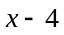与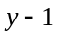看出相应的未知数，因为每一项的分母不同，所以先将分母系数化成同样的，所以第二个式子等号两边同时乘以2整理得：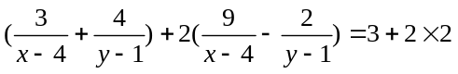，去括号整理后得到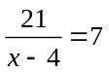，根据分数的性质计算得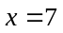，所以方程的解为：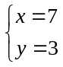
模块二、多元一次方程
- 解方程组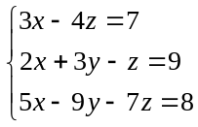（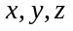为正整数）
【考点】二元一次方程组 【难度】3星 【题型】解答
观察的系数发现，第二个式子与第三个式子中的系数是3倍关系，所以将第二个式子扩大3倍与第三个式子相减得到：，去括号整理得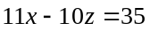，与第一个式子整理得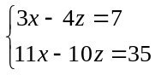，若想消掉，，因为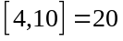，所以第一个方程应该扩大5倍，第二个式子应该扩大2倍，又因为的系数符号相同，所以应该用减消元，计算结果如下：，去括号整理得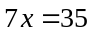，，所以方程解为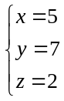

解方程组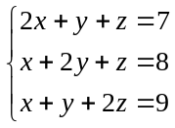（为正整数）
【考点】二元一次方程组 【难度】3星 【题型】解答
将一式与二式相减得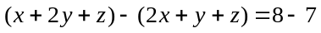去括号整理后得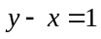；将二式扩大2倍与三式相减得，去括号整理后得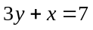；最后将两式相加计算结果如下：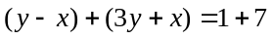，整理得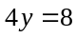，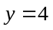所以方程的解为：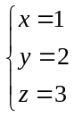
- 解方程组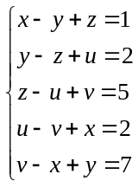（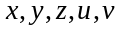为正整数）
【考点】二元一次方程组 【难度】3星 【题型】解答
将5个式子相加得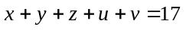，将1式与2式相加得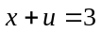，将2式与3式相加得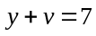，同理连续相加得到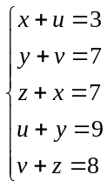，整理后解为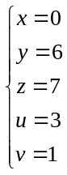
【答案】